Конкурс сочинений и листовок «Как сохранить чистоту вокруг школьного двора?»
В апреле 2017 года в Сальской школе состоялся общешкольный конкурс сочинений-рассуждений и листовок в рамках мероприятий, посвященных Году экологии в России. Данному событию предшествовал Экодесант, когда ученики 5-11 классов вычистили от мусора территорию вокруг школьного двора. Впечатлившимся горами мусора школьникам было о чем подумать.
Школьники приняли участие в конкурсе листовок по борьбе с мусором. Всего было принято 6 работ учеников 4-10 классов. 1 место – Сотникова Ирина, 4 класс; Пасенкова Наталья, 10 класс. 2 место – Савенкова Юлия, 6 класс. 3 место – Соловьева Марина, 9 класс.
Гораздо активнее школьники приняли участие в конкурсе сочинений - 47 учеников 5-10 классов. Лучшие сочинения были вывешены на стене школы для того, чтобы каждый желающий мог прочитать их и проголосовать за самую интересную работу. По итогам голосования юных читателей места победителей распределились следующим образом:
Среди 8-10 классов: Сотникова Алина, 10 класс – 1 место, Баженова Юлия, 8 класс – 2 место, Мерзлякова Елизавета, 9 класс – 3 место. Среди 5-7 классов: Хитрый Егор, 6 класс – 1 место, Калашников Захар, 6 класс – 2 место. Третье место решено не присуждать.
Лучшие сочинения перед вами, уважаемый читатель.
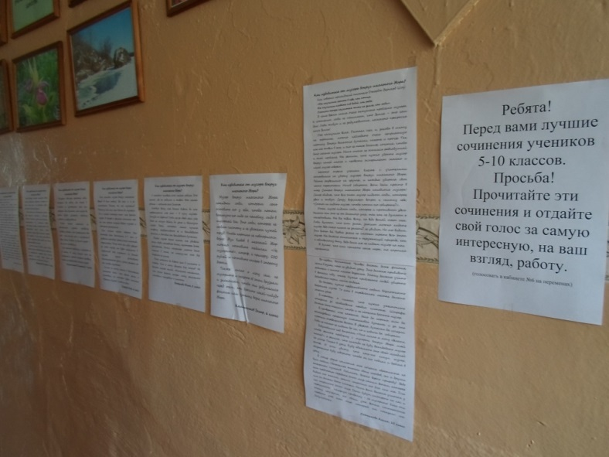

Как избавиться от мусора вокруг школьного двора?
Как говорил ирландский писатель Джордж Бернард Шоу:
«Мы научились летать в небе, как птицы.
Мы научились плавать под водой, как рыбы.
Осталось теперь научиться жить на земле, как люди».
В наше время стала очень актуальна проблема мусора. К сожалению, люди не понимают, что Земля – это наш дом! Люди живут и не задумываются, насколько прекрасна наша Земля!
Уже наступила весна. Растаял снег, и, заходя в школу по тропинке, можно наблюдать очень неприятную картину. Вокруг валяются бутылки, пакеты и прочее. Так как мы живем в селе, и оно не такое большое, хочется, чтобы было меньше мусора. Наша школа не осталась равнодушной к этой проблеме. Мы решили, что нужно убрать мусор вокруг нашей школы и провести эксперимент: сколько и какой мусор соберем.
Шестого апреля ученики вместе с учителями отправились на уборку мусора вокруг школьного двора. Ребята разделились на группы, и каждая убирала свою часть территории. Начав собирать, дети были просто в шоке. Сколько вокруг школьного двора находится мусора! Самое обидное, что весь этот мусор кидают люди, которые здесь и живут. Сразу возникает вопрос к самому себе: «Стоит ли кидать мусор, чтобы потом его собирать?».
Итак, мусор кидают люди, которые и проживают здесь. Делают они это не от большого ума, так как не думают о последствиях. Мы все ждём весну, но ведь весной тает снег. Люди думают, что если зима, значит можно кидать мусор, ведь этого никто не замети, не увидит. Но мы видим. Это видят все. Первая зелень не сможет скрыть весь этот мусор. Мы должны относиться к окружающей природе, как к собственному дому. Ведь дома мы не кидаем мусор на пол.
Я думаю, что если принять некие меры, то картина изменится.
Во-первых, воспитание. Человек должен даже фантик нести в руках, пока не увидит урну. Это должны прививать родители с самого малого возраста. Этому должны учить в детском саду, школе. Нужно привлекать людей убирать добровольно парки, места отдыха.
Во-вторых, нужно предоставлять людям возможность выбросить мусор. То есть в определенных местах должны стоять урны.
В-третьих, я считаю, что нужно ужесточить наказание за несоблюдение правил чистоты. Штрафы должны быть такими, чтобы и не хотелось бросать мусор.
В-четвертых, мне кажется, было бы хорошо, если бы организовали приемную пластиковых бутылок и за это платили определенные деньги. Я уверена, бутылки бы исчезли. Люди не только не кидали бы их, но и ходили бы собирали.
Задумавшись над вопросом «Что лично я могу сделать, чтобы решить проблему с мусором вокруг двора моей школы?», я решила, что никогда не буду выкидывать мусор на улице. Только в урну. Буду объяснять это своей младшей сестре. И если увижу, что кто-то кинул мусор, обязательно буду говорить, чтобы он его поднял и бросил в урну.
В конце своего сочинения мне хочется обратиться ко всем людям. Уважаемые жители своих городов, сел и других населенных пунктов. Поймите, важно беречь природу! Ведь нам предстоит передать этот мир нашим детям, которые видят его таким, каким сохраним его для них мы. Для них он должен быть чистым. Наши дети должны учиться у нас сохранять этот мир. Дети будут смотреть на нас и перенимать у полезную привычку – не мусорить! Если они этому научатся, то своим уже детям постараются передать уже тот мир, который им показали мы. Задумайтесь…
Сотникова Алина, 10 класс

Народная мудрость гласит: «Мусор на улице начинается с мусора в голове».
В настоящее время возникла проблема загрязнения окружающей среды. Люди кидают мусор и тем самым засоряют окружающую среду и вредят здоровью живой природы.
Причины скопления мусора в неположенных местах: 1) отсутствие мусорных баков; 2) лень; 3) незнание правил поведения в общественных местах.
Какие меры можно предпринять: 1) проведение инструктажей с детьми по поводу загрязнения окружающей среды; 2) проведение хотя бы раз в месяц субботника; 3) установление плакатов с призывом, чтобы люди не кидали мусор.
Я могу сагитировать учащихся, чтобы шли убирать территорию вокруг школьного двора.
Проанализировав данную ситуацию, можно сделать вывод, что, независимо от возраста, пола, нации, каждый гражданин должен убирать прилегающую территорию, следить за чистотой и порядком. Необходимо донести информацию до каждого гражданина, что мусор нужно выкидывать в специально отведенное место. И тогда будет намного чище окружающая среда и здоровье наших родных и близких.
Швец Полина, 8 класс

У каждого человека есть малая родина. Это место, где он родился и живет. Моя малая родина – любимое село Сальское.
Каждую весну мне больно видеть, во что превращается мое село – в кучу мусора. Откуда он берется? Люди из-за своей лени уже даже не могут дойти до урны и выкинуть мусор. Дети, которым мама купила конфету, разворачивают ее и выкидывают фантик, а, выпивая сок, выкидывают бутылки.
Убирая мусор около школы, мы увидели носки, обувь, консервные банки, некоторые даже неоткрытые. Носки, например, можно было спалить в печке, но почему-то это всё оказалось на улице.
Очень хотелось бы видеть село в чистоте и порядке. Что я могу сделать для этого? Не бросать мусор самой, объяснять малышам, что этого делать нельзя, могу расклеить листовки с призывом к чистоте.
Баженова Юлия, 8 класс

Мусор вокруг школьного двора накидали люди, которым лень оставить его у себя, чтобы потом выкинуть его либо на помойку, либо в мусорный бак. Это люди, которые не любят чистоту и не уважают чужой труд. Чтобы картина не повторилась, возле двух входов в школьный двор можно поставить таблички «Не мусорить!», штраф, к примеру, 500 рублей и поставить камеры в сторону дороги.
Также лично я могу сам не мусорить и сказать об этом друзьям и знакомым, чтобы они задумались перед тем, как бросить какой-нибудь фантик или бутылку возле школьного двора.
Калашников Захар, 6 класс

Кто накидал мусор вокруг школьного двора? Я вам отвечу! Всё село, и я не исключение. Почему же мы мусорим? Потому что нам лень дойти до мусорки. Но я сильно стыжусь того, что бросаю мусор. И теперь я решаюсь написать про то, как можно снизить выброс мусора и повторное загрязнение.
Для начала нужно собрать всех жителей села, достигших 6-7 лет, и провести массовую уборку около школьной территории. После того как люди уберут за собой мусор, им будет неприятно в следующий раз мусорить, но всякий случай нужно установить дополнительные урны и знаки запрета на то, чтобы мусорить.
Лично я смогу помочь в достижении чистоты тем, что сделаю знаки и листовки, на которых будет написано: «Бросил мусор? Стыдись себя!».
Хитрый Егор, 6 класс

Мусор вокруг нашего школьного двора накидали двуногие поросята, которые не любят наше село и не уважают людей, которые его должны убирать.
Чтобы картина не повторилась, нужно везде наклеить листовки с надписью «Дорогие жители и гости села Сальское, предупреждаем! На школьном дворе установлены камеры, которые видят всю территорию около школы. Люди, кинувшие мусор, будут платить штраф 500 рублей». И еще нужно установить больше мусорных баков, чтобы нам было куда выкидывать мусор.
Лично я могу не кидать мусор в своем родном селе и говорить другим, чтобы они не загрязняли природу. Если кто-то прошел и кинул мусор, нужно его остановить и попросить поднять!
Мерзлякова Елизавета, 9 класс

Мусорят обычные прохожие люди, которым все равно, где жить: в чистом и ухоженном селе или грязном. Они думают, что мусор всё равно будут убирать, поэтому кидают, не задумываясь.
Чтобы такая картина не повторилась, нужно каждому человеку понять, что загрязнять свое село – это то же, что и мусорить в своем доме. Кидать не дума мусор – это не по-человечески.
Сам решить проблему с мусором я не смогу. Я могу только сам не мусорить и просто сказать человеку, чтобы не разбрасывал больше мусор.

Калашников Дмитрий, 9 класс
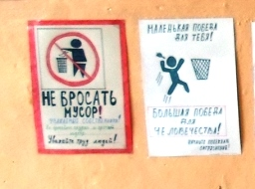
Материал подготовила Терехина В.Н., учитель

